锦州市渤海大学附属高级中学2021 高三二月摸底考试地理试卷
注意事项：
1.答卷前，考生务必将自己的姓名、准考证号填写在答题卡上。
2.答选择题时，选出每小题答案后，用铅笔把答题卡对应题目的答案标号涂黑。如需改动，用橡皮擦干净后，再选涂其他答案标号。答非选择题时，将答案写在答题卡上。写在本试卷上无效。
一、选择题;本题共16小题，每小题3分，共 48分。在每小题给出的四个选项中，只有一项是符合题目要求的。
产业用地包括工业用地和仓储物流用地。2018年，佛山市在全国首次提出"城市棕线"概念，即指产业发展保护区范围界线。规定城市棕线内的土地只能发展工业和仓储物流业，不能他用。读 2018 年佛山市五区土地面积统计图。完成 1～3 小题。
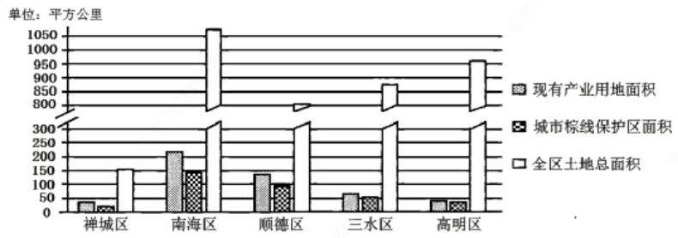
1.佛山市提出"城市棕线"概念并制定相关政策，最直接目的是
A. 提高城市化水平B. 减少土地资源浪费
C. 保障产业发展空间D.扩大工业生产规模
2.下列四区，"城市棕线"管控中面临的压力最小的是
A. 禅城区B. 顺德区 C.三水区D. 高明区
3.在城市发展中，对佛山市主城区（禅城区）"城市棕线"冲击最大的经济活动是
A.工业B.农业 C.房地产D.金融业
辽宁大连金普新区是东北地区最主要的日资企业扎根地。日本电产是全球著名的电动马达制造商，2020年3月，电产在大连金普新区的"工业团地"投资建厂并设立驱动马达研发中心，以保障公司未来业绩的增长。一期项目已于今年7月投产，为其配套的34 家关联企业也同步落地。据此完成 4～6 小题。
4.与沈阳相比，大连吸引日资企业投资设厂的突出优势是
A.自然资源丰富 B.国内市场广阔 C.政府政策支持 D.海运条件优越
5.电动马达众多配套关联企业在大连金普新区同步落地，可以
A.节约劳动生产成本B.构建完善的产业链
C.利于基础设施建设D.促进企业多元化经营
6.为保障未来业绩增长，该研发中心重点开发的马达将最可能用于驱动
A.电动汽车 B.农用机械C.白色家电D.电脑装置
南果梨属于辽南特产，主产地为辽宁省鞍山，是鞍山特有岩石层孕育出的独特水果。该梨以色泽鲜艳、果肉细腻、爽口多汁、风味香浓而深受国内外友人赞誉，素有"梨中之王"的美誉。该梨是能与新疆库尔勒香梨相媲美的稀有梨种。据此回答 7～9各题。
7.每年春节，在北京销售的极品梨多来自辽南。与新疆库尔勒香梨相比，南果梨种植的优步自然条件是
A.地势低平B. 降水较丰沛C.气温较高D.田壤较独特
8. 南果梨不适宜在三江平原大规模种植的原因是
A. 离海洋较远B.气温较低C.耕地辽阔D.人口稀少
9.目前，辽宁南果梨已成为新疆库尔勒香梨在市场上的竞争对手。与新疆库尔勒香梨相比辽宁南果梨开拓北京鲜梨市场的优势在于
A.运费低B.品种优C.技术高D.市场厂
图中甲、乙、丙分别为某明份三个不同大气活动中心，且乙活动中心达到一年中势力最强盛值。读图完成 10～11 小题。
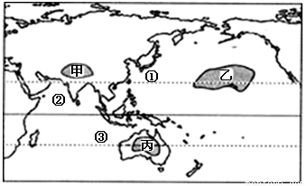
10.图示月份我国华北地区的气候特征是
A.高温少雨B.温和多雨 C.高温多雨D.寒冷干燥
11．图示月份图中①②③三处的主导风向分别是
A.①西北风 ②东北风 ③东北风 B.①东南风 ②西南风 ③东南风
C.①东南风 ②西南风 ③东北风 D.①西北风 ②东北风 ③东南风
深泓点是指河流断面的最深处，其海拔变化能反映河床的冲淤情况。黄河某河段几乎无支流汇入，河道宽浅。初春时上游来水受冰坝阻挡，导致该河段水位上涨，形成凌汛。下图示意某年3月17-30日期间该河段S处在凌汛洪峰前后流量与深泓点海拔的变化。据此完成 12～14小题。
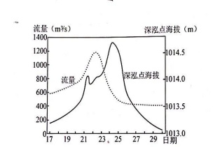
12.该河段最可能位于
A.青藏高原 B. 内蒙古高原C. 黄土高原D.华北平原
13.该时段，S处河床在流量下降过程中
A. 持续发生淤积B.先冲刷，后淤积 C.持续发生冲刷D.先淤积，后冲刷
14.此次凌汛发生时，上游来水
A.含沙量较高且泥沙颗粒较粗 B.含沙量较高且泥沙颗粒较细
C.含沙量较低且泥沙颗粒较粗D.含沙量较低且泥沙颗粒较细
某地质考察队对重庆某地进行考察，测得其东西向且相邻不远的甲、乙、丙三地的气温和同一岩层的埋藏深度。据此完成 15～16 小题。
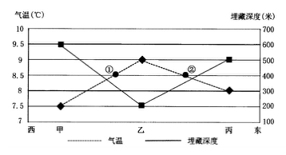
15.图中所测地区的地形是
A. 背斜山B.向斜山 C.背斜谷D.向斜谷
16.考察当日北京时间为 12∶00时，①②两地等高铁塔的塔影朝向及长短比较，合理的是
A.正北 ①长于② B.正北 ②长于①C.西北 ①长于②D. 西北 ②长于①

二、非选择题∶本题共 3 小题，共 52 分。
17.阅读图文材料，完成下列要求。（18 分）
"一带一路"（如下图所示）是"丝绸之路经济带"和"21世纪海上丝绸之路"的简称，随着"一带一路"的实施，中国企业纷纷走出国门，我国H集团是全球最大的电信设备创造企业，已在欧洲西部成立研发、销售中心。另外，我国一些著名轮胎厂也在东南亚投资建厂。
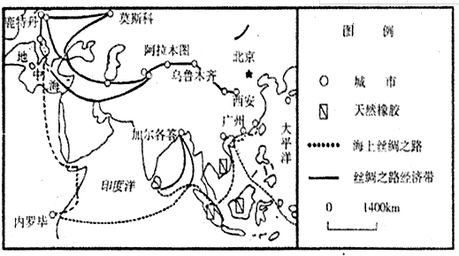
（1）与"丝绸之路经济带"相比，指出"海上丝绸之路"运输方式的主要优点。（4分）
（2）说出H集团在欧洲西部建立研发、销售中心的原因。（6 分）
（3）简述我国轮胎厂在东南亚投资建厂的主要有利条件。（8 分）

18.阅读图文材料，完成下列要求。（16 分）
中国的避署型宜人气候呈明显的"两高"分布特征，主要集中于中高纬、高海拔地区。而中国避寒型宜人气候呈明显的低纬度集中分布，基本位于北纬 25°以南，界线与中国1月份 8 ℃等温线接近。
地处内陆的西南高原区，是冬夏两季人体感知温度都很舒适的气温适宜区。在这片海拔 1200～2300 米的西部山地很多地方都像昆明一样四季如春，物产丰富，环境优良。近年来，随着康养概念的大行其道，这个宜居地带也开始进入公众视野，逐渐成为东部人所关注的康养胜地。
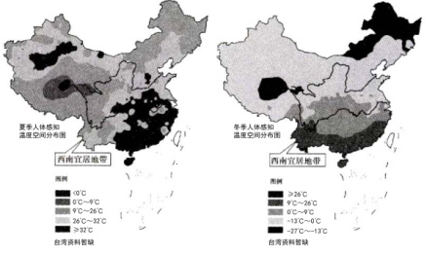
（1）有人说，无论是避暑还是避寒，其实我们躲避的都是季风。从季风环流的角度，说出其合理性。（6分）
（2）通常在评价气候舒适度时，更多选用体感温度而不是气温，说出影响体感温度的因素（除气温外，写出两个因素）。（4 分）
（3）根据材料，说明西南宜居带四季如春的原因。（6 分）
19.阅读图文材料，回答下列要求。（18 分）
波兰位于欧洲中部，所产苹果红黄相间，口感甘甜，松脆多汁，以鲜食为主。在国际水果
市场，波兰苹果向来以品质优良、种植技术先进、质量管控严谨而闻名，所产革果供出口。其中格鲁耶茨为主产区，当地农户革果种植面积少则几十亩，多则上百亩，大多采用矮化密植的方式，并有先进的滴灌技术，从种植、施肥、修剪到采摘、包装、运输等全部实现机械化操作，使苹果的生产成本大大降低。如图示意波兰地形。
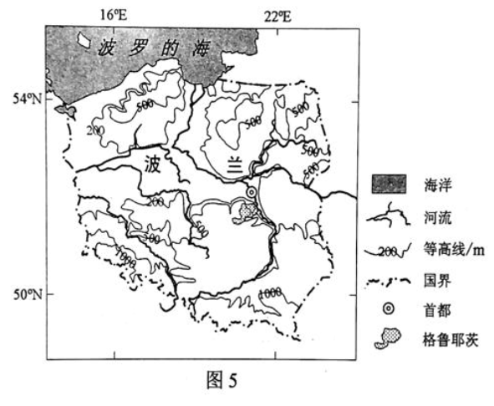
（1）分析苹果种植园采用滴灌技术的主要原因。（6分）
（2）简析当地苹果种植机械化程度高的主要原因。（6分）
（3）请对波兰苹果"以鲜食为主"这一现象做出合理解释。（6分）

2021 高三二月摸底考试参考答案

1 | 2 | 3 | 4 | 5 | 6 | 7 | 8
C | D | C | D | B | A | D | B
9 | 10 | 11 | 12 | 13 | 14 | 15 | 16
A | C | B | B | D | A | C | D

17．（18 分）(1)优点：运量大、运费低。（4 分）
- 欧洲西部科技发达；人口素质高；拓展欧洲市场(市场广阔)。（6 分）
- 当地盛产橡胶，原料丰富；有大量廉价的劳动力；土地价格低；产品靠海运，运输成本 低。（8 分）
18．（16 分）(1)无论冬夏，我国都受季风的影响；夏季，夏季风带来高温天气；冬季，冬季风带来寒冷天气。（6 分）
- 湿度、风速（4 分）
- 夏季，海拔高，气温低；冬季，距冬季风源地较远（北方高大山脉阻挡寒冷气流南下）； 纬度较低，太阳辐射强。（6 分）
19．（18 分）（1）位于欧洲中部，降水较少，滴灌技术可精确灌溉，节约水资源；减少水分蒸发和土壤深层渗透；减少土壤侵蚀；减少杂草生长；精准施肥，保证苹果稳产、高产。
（任答 3 点，6 分）

- 生产规模大，劳动力不足；地势起伏和缓；矮化密植，利于杌械化操作；降低生产成本，提高生产效率；工业基础较好。（任答 3 点，6 分）
- 温带大陆性气候，日照充足、昼夜温差大，苹果糖分较高，口感较好；有严格的质量管控，水果品质好；交通便利，有较好的保鲜技术。（6 分）

